ТОРГОВАЯ СИСТЕМА БЕЛОРУССКОЙ УНИВЕРСАЛЬНОЙ ТОВАРНОЙ БИРЖИ

ПРОГРАММНЫЙ МОДУЛЬ ТОРГОВОГО ТЕРМИНАЛА
ПО СЕКЦИИ ЛЕСОПРОДУКЦИИ

ДЛЯ ПРОВЕДЕНИЯ БИРЖЕВЫХ ТОРГОВ
ПО ЗАКЛЮЧЕНИЮ ДОГОВОРОВ НА ОКАЗАНИЕ УСЛУГ
ПО ЗАГОТОВКЕ ДРЕВЕСИНЫ НА ВНУТРЕННЕМ РЫНКЕ

ПМ «TimberCutting»

РУКОВОДСТВО ПОЛЬЗОВАТЕЛЯ трейдера

Cодержание
Введение 3
1 Основные термины и их определения 4
2 Краткое описание программного обеспечения 6
2.1 Описание интерфейса главного окна ПМ Трейдера 6
3 Описание операций 8
3.1 Функции ПМ 8
3.2 Регистрация трейдера в торговой системе 8
3.3 Обновление данных на ПК Трейдера 11
3.4 Просмотр информации по заявкам на покупку 12
3.5 Просмотр очереди альтернативных встречных заявок на продажу 13
3.6 Корректировка заявки на покупку в предторговом периоде 14
3.7 Корректировка заявки на покупку в периоде корректировки заявок 16
3.8 Подача альтернативной заявки на продажу 17
3.9 Просмотр скорректированных параметров заявки 19
3.10 Подача заявки на продажу услуг 20
3.11 Управление списком наблюдаемых заявок 21
3.12 Совершение сделки 22
3.13 Просмотр информации по совершенным сделкам 22
3.14 Создание листа учета сделок 23
3.15 Навигация по отображаемой информации 23
3.16 Отбор информации по настраиваемым фильтрам 23
3.17 Формирование и просмотр сообщений 24
3.18 Просмотр информации о задатке 25
4 Сбойные и аварийные ситуации 26
4.1 Сбойные ситуации 26
4.2 Аварийные ситуации 26
5 Завершение работы 27
5.1 Завершение работы ПМ 27
Перечень сокращений 28

Введение
Программный модуль (далее – ПМ) торгового терминала трейдера для проведения биржевых торгов по заключению договоров на оказание услуг по заготовке древесины на внутреннем рынке «TimberCutting» входит в состав торговой системы Белорусской универсальной товарной биржи (ТС БУТБ) и обеспечивает:
- просмотр и изменение условий заявок;
- участие в торгах;
- просмотр хода торгов;
- просмотр результатов торгов;
- формирование листа учета сделок;
- обмен сообщениями с маклером.
Для работы с ПМ трейдеру необходимо иметь навыки работы на компьютере, быть знакомым с элементами графического интерфейса операционных систем семейства MS WINDOWS и пройти обучение работе с ПМ торгового терминала.

- Основные термины и их определения
Основные термины и их определения, используемые в руководстве пользователя:
маклер – работник Биржи, уполномоченный осуществлять ведение биржевых торгов и контролировать исполнение Правил в ходе биржевых торгов;
трейдер – физическое лицо, представитель участника биржевой торговли, уполномоченный совершать биржевые сделки;
лот – партия биржевого товара, выставленная на продажу;
сделка – биржевая сделка, совершенная на биржевых торгах участниками биржевой торговли от своего имени или по поручению третьих лиц;
заявка на покупку – коммерческое предложение участника биржевой торговли на покупку биржевого товара, оформленное по установленной Биржей форме, имеющее силу публичной оферты;
заявка на продажу – коммерческое предложение участника биржевой торговли на продажу биржевого товара, имеющее силу публичной оферты, реализованное функциональной кнопкой «Подать заявку на лот №n» (n – номер лота) в периоде торгов и периоде торгов и подведения итогов;
альтернативная заявка на продажу - коммерческое предложение участника биржевой торговли на продажу биржевого товара на условиях, отличных от условий покупателя;
предторговый период - период, включающий в себя электронную регистрацию трейдеров участников биржевой торговли, а также проверку трейдерами участников биржевой торговли – покупателями правильности параметров заявок, введенных в Торговую систему;
период торгов – период, включающий в себя процесс совершения участниками биржевой торговли сделок купли-продажи товара, а также подачи участниками биржевой торговли – продавцами альтернативных заявок;
период корректировки заявок покупателей - период, включающий в себя анализ покупателями поданных в предыдущем периоде альтернативных заявок продавцов и, при необходимости, корректировку параметров своих лотов, по которым поданы альтернативные заявки и по которым не были совершены сделки в предыдущем периоде;
период торгов и подведения итогов – период, включающий в себя процесс совершения участниками биржевой торговли сделок купли-продажи товара по схеме, соответствующей периоду торгов, за исключением подачи продавцами альтернативных заявок;
состояние торговой системы «Активен» - состояние, при котором участники биржевой торговли совершают действия, предусмотренные регламентом биржевых торгов для соответствующего периода;
состояние торговой системы «Пауза» - состояние, устанавливаемое Маклером для временной остановки периода;
состояние торговой системы «Остановлен» - состояние, устанавливаемое Маклером для принудительного завершения периода;
состояние торговой системы «Завершен» - состояние, в которое период переходит после истечения его продолжительности.
- Краткое описание программного обеспечения
  - Описание интерфейса главного окна ПМ Трейдера
    - Блоки главного окна ПМ
Главное окон ПМ состоит из шести логических блоков:
- состояние торгового периода;
- управление отображением информации;
- блок фильтров;
- отображение информации;
- командный блок;
- статусная строка.
Главное окно ПМ TimberCutting представлено на рисунке 1.
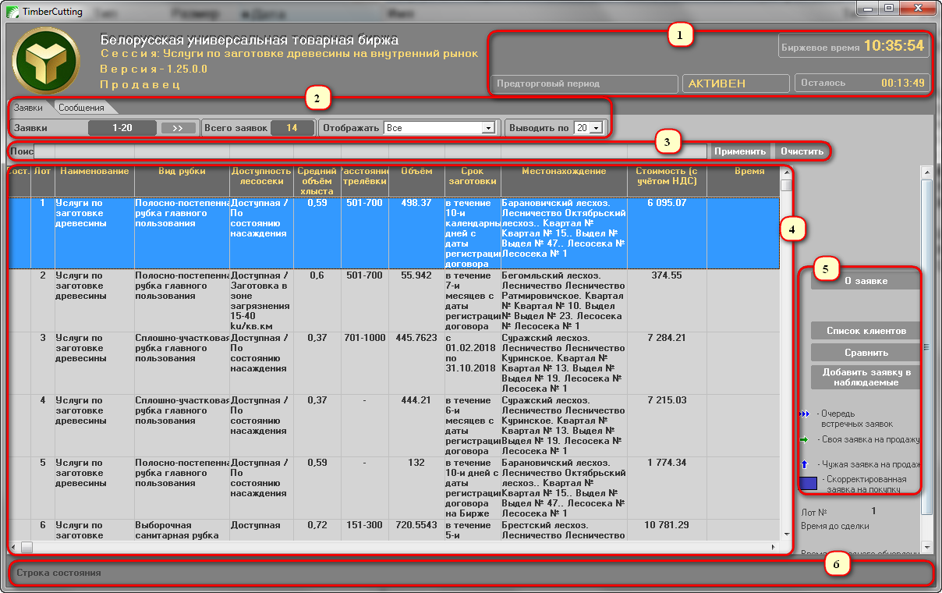
Рис.1
    - Блок состояния торгового периода
В блоке состояния торгового периода (1) отображается информация о торговом периоде, его состоянии и времени, оставшемся до завершения торгового периода. Торговая сессия для секции торгов лесоматериалами состоит из четырех периодов:
- предторговый период;
- торговый период;
- период корректировки заявок;
- период торгов и подведения итогов.
    - Блок управления отображением информации
Блок управления отображением информации (2) позволяет выбирать тип отображаемой информации, используя закладки «Заявки», «Заявки- 3 период» (в периоде корректировки заявок), «Сделки», «Задаток», «Сообщения», количество отображаемых заявок (10, 15, 20, 30, 40, 50, 60), а также один из фильтров для отображения заявок.
    - Блок фильтров
Блок фильтров (3) позволяет находить информацию по заданным условиям поиска.
    - Блок отображения информации
Блок отображения информации (4) позволяет осуществлять навигацию по отображаемым данным.
    - Командный блок
Командный блок (5) позволяет задавать режимы просмотра «О заявке», «О сделке», добавлять заявки в список наблюдаемых и удалять их оттуда, просматривать информацию по заявкам, альтернативным заявкам, корректировать заявки, а также подавать альтернативные заявки и заявки на продажу.
    - Строка состояния
Строка состояния (6) отображает сообщения сервера приложений ТС БУТБ о функционировании программного обеспечения.

- Описание операций
  - Функции ПМ
ПМ Трейдера обеспечивает выполнение следующих функций:
- регистрация в торговой системе;
- периодическая актуализация данных на ПК;
- просмотр информации по всем заявкам на покупку;
- просмотр очереди альтернативных (встречных) заявок на продажу;
- просмотр параметров заявок, скорректированных трейдерами и (или) маклером;
- добавление заявок в список наблюдаемых и удаление их из списка;
- навигация по отображаемой информации;
- отбор информации по настраиваемым фильтрам;
- подача заявок на продажу услуг продавцом;
- подача альтернативных заявок на продажу услуг продавцом;
- корректировка заявок покупателем услуг;
- просмотр списка клиентов продавцом;
- совершение сделок;
- просмотр информации по всем совершенным сделкам;
- формирование листа учета сделок;
- формирование и отправка сообщений маклеру;
- просмотр сообщений, полученных от маклера;
- просмотр информации о суммах задатка, если участник находится на задатке по обеспечению исполнения обязательств по сделкам.
  - Регистрация трейдера в торговой системе
    - Загрузка ПМ
Загрузку ПМ можно выполнить:
- из меню Windows «Пуск | Программы (Все программы) | BUTB | TimberCutting []»;
- с рабочего стола по двойному нажатию на ярлык  левой кнопкой «мыши» или нажатию клавиши «Enter».
На экране должно отобразиться следующее окно (рис.2):
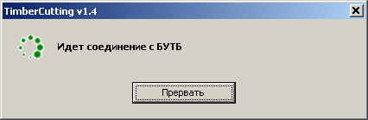
Рис.2

При необходимости настройки прокси-сервера для доступа к Internet следует нажать кнопку «Прервать», при этом на экране должно отобразиться следующее окно (рис.3):
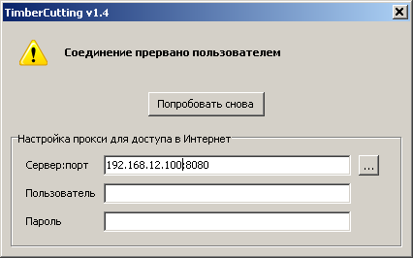
Рис.3
В поле «Сервер:порт» необходимо ввести адрес и порт прокси-сервера (адрес сервера и порт разделяются двоеточием). Параметры «Пользователь» и «Пароль» соответствуют Вашим пользовательским параметрам авторизации на Вашем прокси-сервере (параметры: сервер, порт, имя и пароль уточните у вашего системного администратора). Если прокси-сервер уже настроен в вашем обозревателе Internet, Вы можете нажать на кнопку «…» и выбрать настройки прокси-сервера из меню (работает только для Apple Safari, Google Chrome, Microsoft Internet Explorer, Mozilla Firefox и Opera), однако даже в этом случае параметры «Пользователь» и «Пароль» Вам нужно ввести самостоятельно.
После ввода параметров настройки следует нажать кнопку «Попробовать снова».
Если будет выполнено успешное подключение к ТС БУТБ, на экране должно отобразиться окно для выбора режима подключения (рис.4).
Для участия в биржевых торгах необходимо нажать кнопку «Торги», для участия в учебных торгах – кнопку «Учеба.
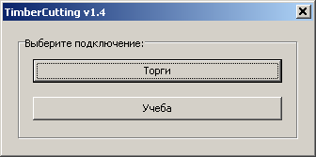
Рис.4
    - Авторизация трейдера
После нажатия кнопок будет выполнено подключение к соответствующему торговому серверу и появится окно авторизации (рис.5).
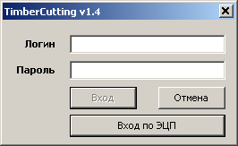
Рис.5
Для участия в биржевых торгах выбрать один из вариантов авторизации:
  - по имени пользователя и паролю
  - по электронно-цифровой подписи (ЭЦП).
Для входа по имени пользователя и паролю в поля «Логин» и «Пароль» ввести имя пользователя и пароль, полученные в отделе информационной безопасности Биржи, и нажать кнопку «Вход».
Для входа по ЭЦП нажать кнопку «Вход по ЭЦП» и ввести параметры доступа к контейнеру с личным ключом, полученному в удостоверяющем центре (УЦ) биржи.
Для участия в учебных торгах в поля «Логин» и «Пароль» ввести имя пользователя и пароль, полученные в отделе торгов лесопродукцией.
После проверки и установления подлинности введенных параметров осуществляется регистрация трейдера в торговой системе.
Для отмены регистрации нажать кнопку «Отмена» в окне авторизации.
    - Выбор сессии
При одновременном проведении нескольких торговых сессий на экране отобразится окно выбора торговой сессии (рис.6).
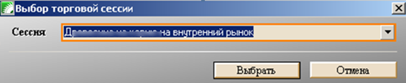
Рис.6
Для выбора торговой сессии необходимо выбрать сессию по наименованию из выпадающего списка «Сессия» и нажать кнопку «Выбрать». Для выхода из ПМ нажать кнопку «Отмена».
В случае проведения одной сессии в день проведения сессий окно выбора торговой сессии не будет отображаться и на экране монитора откроется главное окно программы (рис.1).
  - Обновление данных на ПК Трейдера
Обновление данных из торговой системы осуществляется в автоматическом режиме с периодом 15~20 секунд.
Принудительное обновление данных осуществляется по нажатию кнопки «Применить» блока фильтров.
  - Просмотр информации по заявкам на покупку
Для просмотра заявок используется вкладка «Заявки».
Для просмотра заявок необходимо выбрать тип отображаемых заявок из выпадающего списка в поле «Отображать», на главном окне ПМ в блоке отображения данных появятся заявки выбранного типа (все, скорректированные, свои на продажу, свои на покупку и т.д.). По умолчанию отображаются все заявки.
Для количества отображаемых на одной странице заявок необходимо выбрать из выдающего списка в поле «Выводить по» необходимое значение. По умолчанию на странице отображается 20 заявок.
Для просмотра подробной информации о заявке, отмеченной курсором, нажать кнопку «О заявке», расположенную в блоке команд. В правой части главного окна ПМ откроется окно «Информация по заявке», которое содержит подробную информацию о заявке на покупку услуг, как показано на рисунке 7.

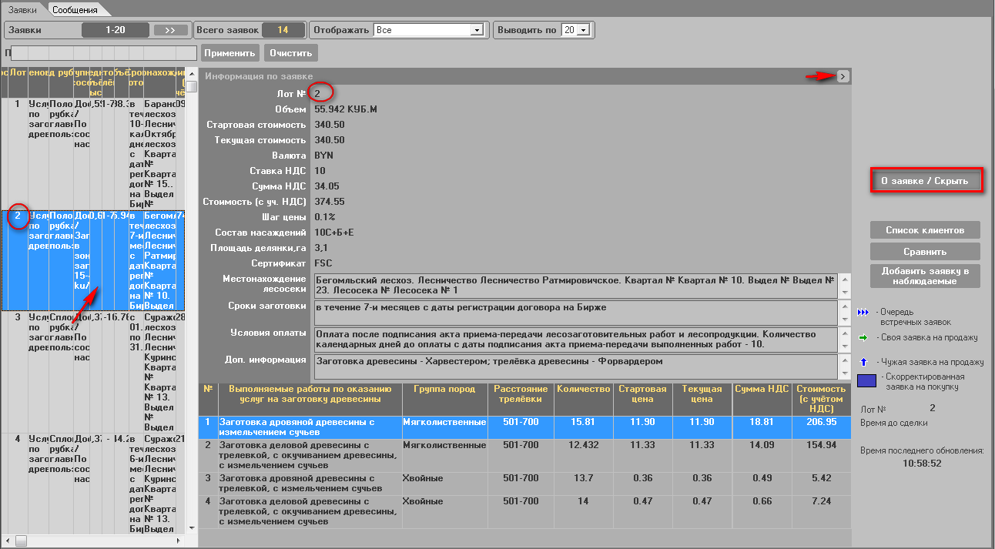
Рис.7
Окно «Информация по заявке» состоит из двух частей. В верхней части окна отображается подробная информация для всего лота. В нижней части окна в таблице приведен полный перечень всех видов требуемых услуг с необходимыми параметрами.
Закрытие окна «Информация по заявке» осуществляется нажатием кнопки «О заявке/Скрыть» в блоке команд, или кнопкой , расположенной в правом верхнем углу окна.
  - Просмотр очереди альтернативных встречных заявок на продажу
При подаче заявки на продажу на условиях, отличных от условий Покупателя, формируется очередь альтернативных заявок на продажу. Просмотреть очередь альтернативных заявок можно в торговом периоде и в периоде корректировки заявок.
Для просмотра очереди альтернативных заявок необходимо в списке заявок выделить курсором заявку со значком и нажать кнопку «Очередь встречных заявок» блока команд. Справа от списка лотов откроется окно «Встречные заявки», как показано на рисунке 8. В верхней части окна отобразится список альтернативных заявок на продажу для выделенной заявки на покупку. Перемещая курсор по списку встречных заявок, в нижней части отображается подробная информация о выделенной в списке встречной (Рис.8).

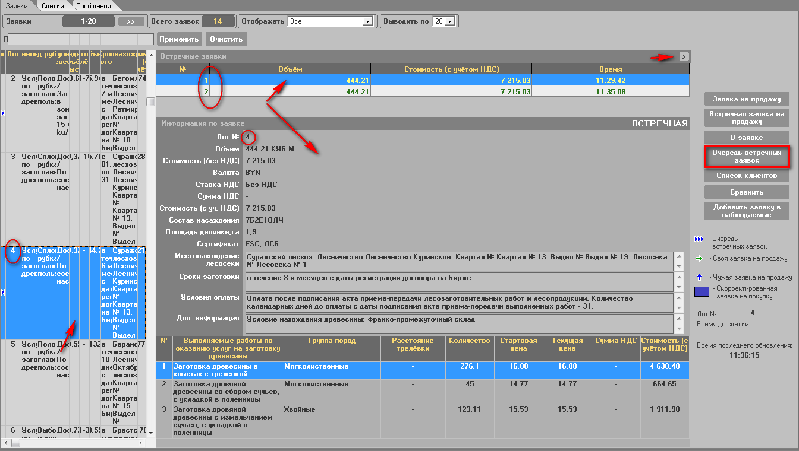
Рис.8
Закрытие окна «Встречные заявки» осуществляется повторным нажатием кнопки «Очередь встречных заявок» в блоке команд, или кнопкой , расположенной в правом верхнем углу окна.
  - Корректировка заявки на покупку в предторговом периоде
Для корректировки покупателем собственной заявки в предторговом периоде необходимо курсором выделить в списке нужную и нажать кнопку «Скорректировать», расположенную в командном блоке. В правой части откроется окно «Корректировка заявки», представленное на рисунке 9.
Доступность параметров заявки для корректировки определяется регламентом. Поля на светлом фоне доступны для изменения.
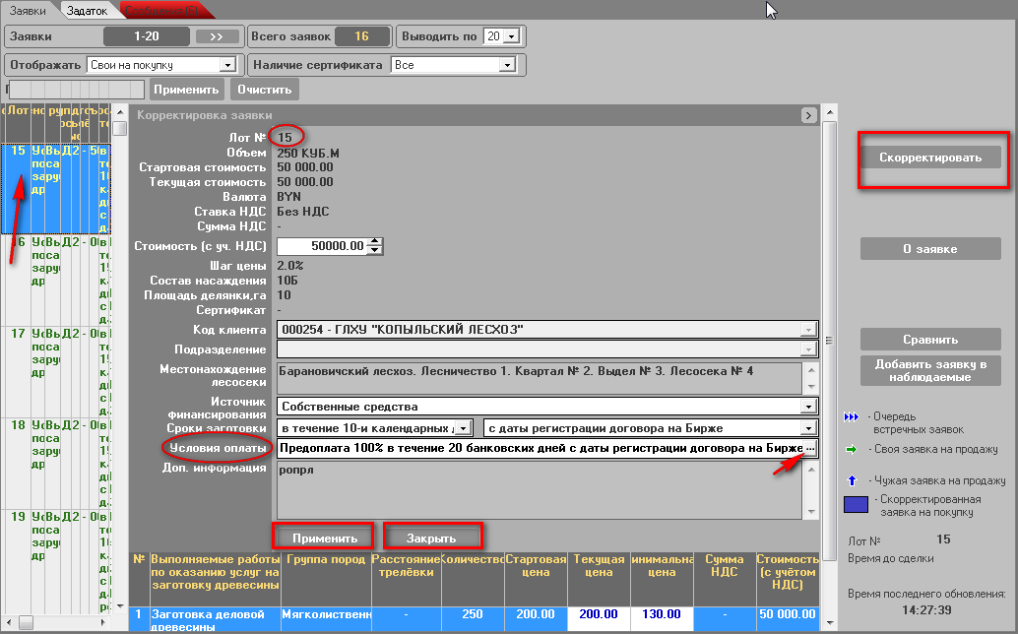
Рис.9
Для сохранения изменений необходимо нажать кнопку «Применить» окна корректировки заявки. Для выхода из процесса корректировки необходимо нажать кнопку «Закрыть» в окне корректировки (Рис.9).
Закрытие окна «Корректировка заявки» осуществляется также повторным нажатием кнопки «Скорректировать» в блоке команд, или кнопкой , расположенной в правом верхнем углу окна.

Особенности корректировки условий оплаты по лоту.
Значение поля «Условия оплаты» окна доступно для корректировки, если нажать на кнопку , расположенную справа от поля, как показано стрелкой на рисунке 9. После нажатия на кнопку откроется окно «Условия оплаты», приведенное на рисунке 10. Окно состоит из трех областей: область условий предоплаты, область условий отсрочки, которые выделены красным цветом (Рис.10) и область отображения заданных условий оплаты по лоту для визуального контроля, выделена зеленым цветом (Рис.10). Поля на светлом фоне в области условий предоплаты и в области условий отсрочки, если в них устанавливается курсор, доступны для изменения значений.
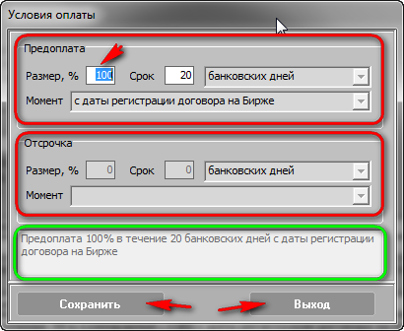
Рис.10
Для сохранения изменений в окне «Условия оплаты» (Рис.10) необходимо нажать на кнопку окна «Сохранить», а для выхода без изменений нажать на кнопку «Выход».
  - Корректировка заявки на покупку в периоде корректировки заявок
Для корректировки заявки на покупку под встречные заявки продавцов в периоде корректировки заявок необходимо выделить курсором собственную заявку со значком и нажать кнопку «Встречные заявки», расположенную в командном блоке главного окна ПМ. Справа откроется окно «Встречные заявки», приведенное на рисунке 11. Для просмотра встречного предложения продавца необходимо выделить это предложение курсором вверху в списке встречных предложений, а ниже отображается подробная информация о встречном предложении для корректировки.
Доступность параметров заявки для корректировки определяется регламентом. Поля на светлом фоне доступны для изменения. Для принятия встречного предложения и сохранения изменений необходимо нажать кнопку «Скорректировать» в окне корректировки заявки. При изменении любого стоимостного параметра заявки, доступного для корректировки, зависимые от него стоимостные параметры пересчитываются автоматически.
Для установки нужного размера левой и правой части главного окна ПМ, необходимо использовать разделитель. По умолчанию ширина частей окна установлена в соотношении 40/60.
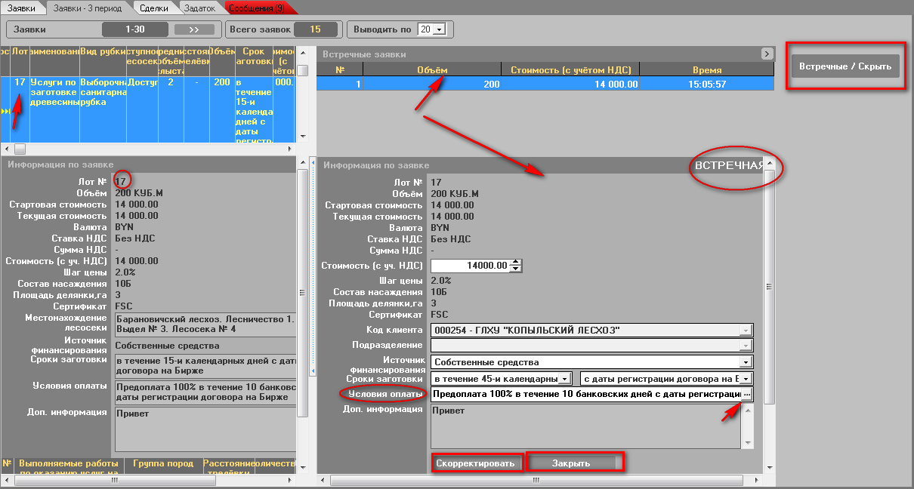
Рис.11
Корректировка заявки на покупку под встречную заявку на продажу в поле «Условия оплаты» производится в соответствии с описанием в пункте Error: Reference source not found, Особенности корректировки условий оплаты по лоту.
Для выхода из процесса корректировки необходимо нажать кнопку «Закрыть» окна встречных заявок. Закрытие окна «Встречные заявки» осуществляется также нажатием кнопки «Встречные/Скрыть» в блоке команд, или кнопкой , расположенной в правом верхнем углу окна.
  - Подача альтернативной заявки на продажу
Подать альтернативную заявку на продажу можно только в периоде торгов. Для подачи альтернативной заявки на продажу необходимо выделить в списке заявку на покупку курсором и нажать кнопку «Встречная заявка на продажу», расположенную в блоке команд главного окна ПМ. Справа откроется окно «Встречная заявка на продажу», как показано на рисунке 12.
Для формирования альтернативной заявки на продажу, необходимо изменить параметры заявки. Доступность параметров заявки для изменения определяется регламентом.

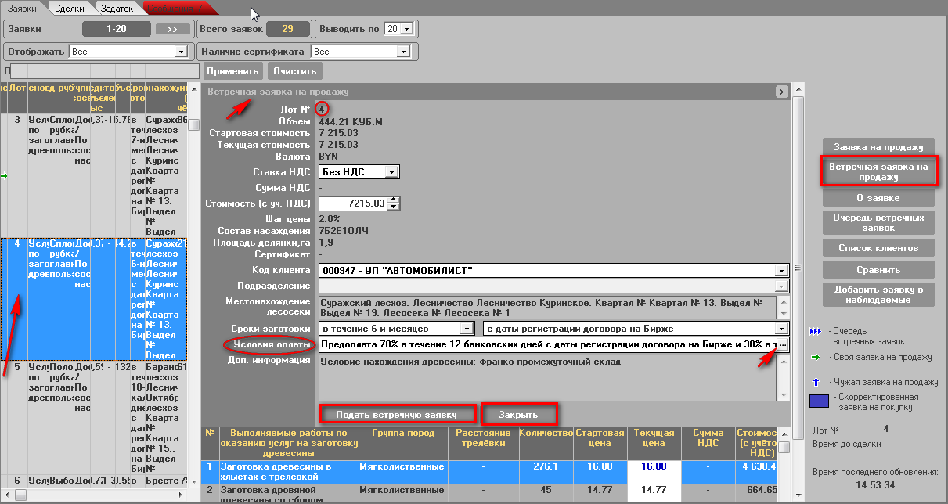
Рис.12
Поля на светлом фоне доступны для изменения. Для подачи встречного предложения и сохранения проведенных изменений необходимо нажать кнопку «Подать встречную заявку» в окне подачи встречной заявки. При изменении любого стоимостного параметра заявки, доступного для корректировки, зависимые от него стоимостные параметры пересчитываются автоматически.
Задание собственных условий оплаты при подаче альтернативной заявки на продажу в поле «Условия оплаты» производится в соответствии с описанием в пункте Error: Reference source not found, Особенности корректировки условий оплаты по лоту.
Для выхода из процесса подачи альтернативной заявки на продажу необходимо нажать кнопку «Закрыть». Закрытие окна «Встречная заявка на продажу» осуществляется также повторным нажатием кнопки «Встречная заявка на продажу» в блоке команд, или кнопкой , расположенной в правом верхнем углу окна.
  - Просмотр скорректированных параметров заявки
Для анализа измененных параметров заявки необходимо выделить её курсором и нажать кнопку «Сравнить» в блоке команд. Откроется окно «Сравнение заявок», состоящее из двух частей, слева отображается текущая редакция заявки, справа – предыдущая редакция, как показано на рисунке 13. В заголовке каждой части окна указаны дата и время редакции заявки.
Порядок сравнения параметров заявок:
- в предторговом периоде сравнивается текущая редакция заявки и редакция на начало предторгового периода;
- в периоде торгов сравнивается редакции заявки на начало предторгового периода и начало периода торгов;
- в периоде корректировки заявок сравнивается текущая редакция заявки и редакция на начало периода корректировки заявок;
- в периоде торгов и подведения итогов сравнивается редакции заявки на начало периода корректировки заявок и периода торгов и подведения итогов.

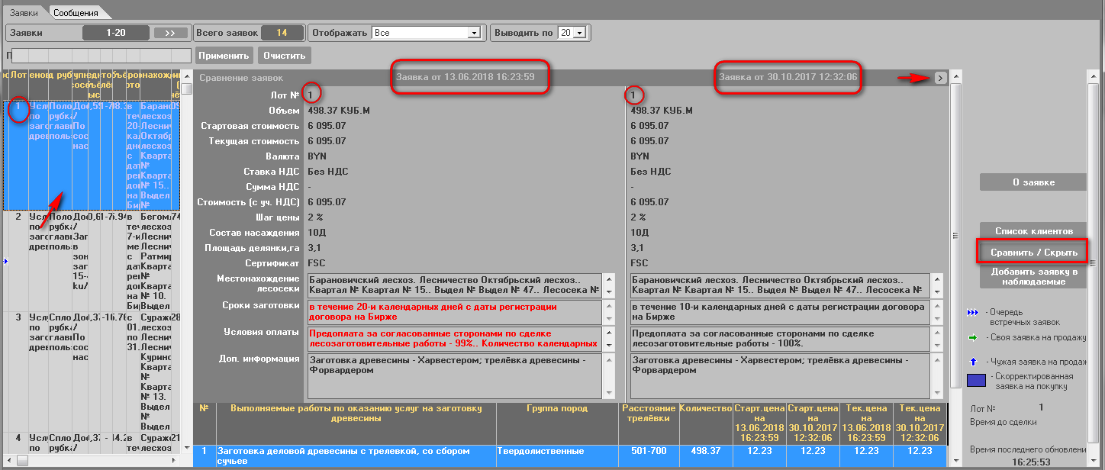
Рис.13
Параметры заявки, которые отличаются, т.е. были изменены в последней редакции, выделены текстом красного цвета.
Закрытие окна «Сравнение заявок» осуществляется нажатием кнопки «Сравнить/Скрыть» в блоке команд, или кнопкой , расположенной в правом верхнем углу окна.
  - Подача заявки на продажу услуг
Подать заявку на продажу можно в периоде торгов и периоде торгов и подведения итогов. Для подачи заявки на продажу необходимо выделить курсором нужную заявку на покупку услуг в списке и нажать кнопку «Заявка на продажу» блока команд. Откроется окно «Заявка на продажу» для формирования заявки, приведенное на рисунке 14.
Для увеличения цены предложения более чем на шаг необходимо указать новую стоимость предложения, нажимая на стрелочку вверх рядом с полем «Стоимость (с уч. НДС)».
Выбрать клиента в поле «Код клиента», если таких клиентов несколько. Выбрать структурное подразделение клиента или собственное, если необходимо.
При изменении любого стоимостного параметра заявки, доступного для корректировки, зависимые от него стоимостные параметры пересчитываются автоматически.
Чтобы подать заявку на продажу, необходимо нажать кнопку «Подать заявку на лот №…».
Для выхода из процесса подачи заявки на покупку необходимо нажать кнопку «Закрыть» окна подачи заявки. Закрытие окна подачи заявки на продажу осуществляется также повторным нажатием кнопки «Заявка на продажу» блока команд или кнопкой , расположенной в правом верхнем углу окна.

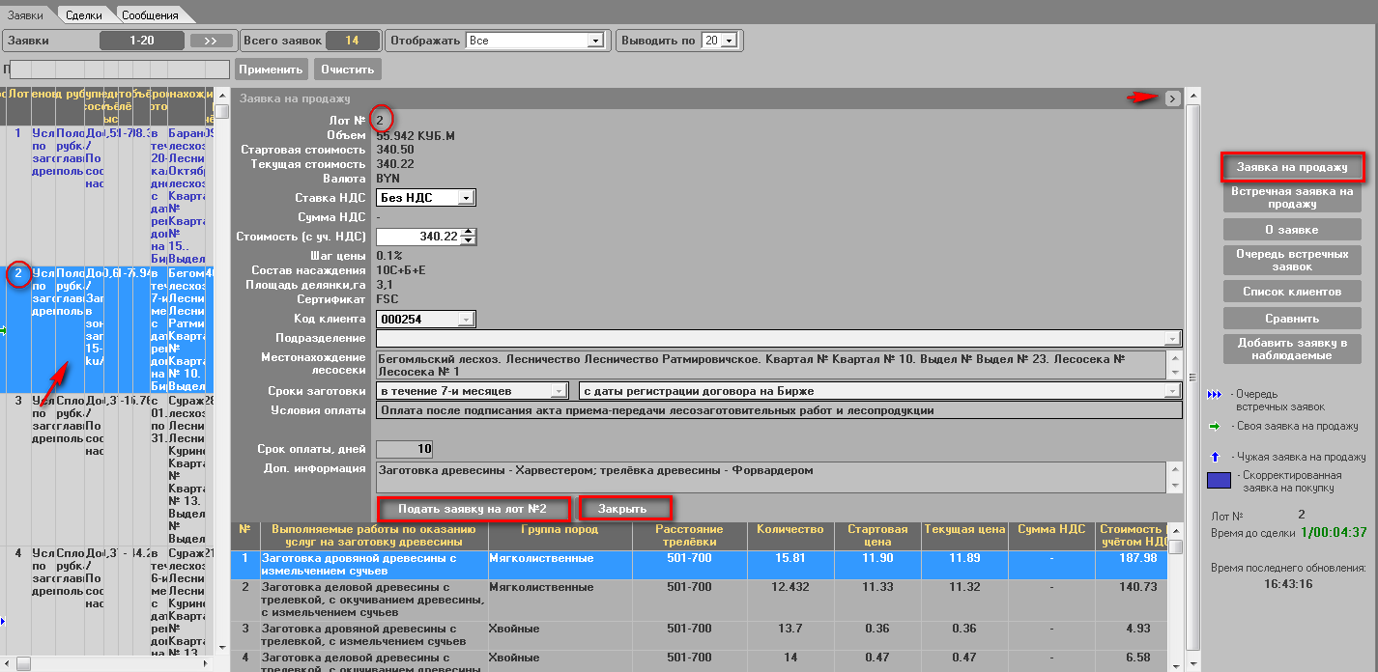
Рис.14

Если при подаче заявки на продажу лидирующей является собственная заявка, то на экран выдаётся следующее информационное сообщение.
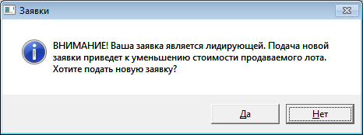

При нажатии на кнопку «Да» будет подана заявка на продажу с уменьшенной ценой, а при нажатии на кнопку «Нет» заявка подаваться не будет.
  - Управление списком наблюдаемых заявок
У пользователей ПМ существует возможность ведения списка наблюдаемых заявок во вкладке «Заявки». Для добавления заявки в список наблюдаемых необходимо выделить её курсором и нажать кнопку «Добавить заявку в наблюдаемые», расположенную в блоке команд главного окна ПМ. Для удаления заявки из списка наблюдаемых необходимо выделить её курсором и нажать кнопку «Убрать заявку из наблюдаемых», расположенную в блоке команд главного окна ПМ. Для просмотра списка наблюдаемых заявок необходимо выбрать соответствующее значение из выпадающего списка в поле «Отображать».
  - Совершение сделки
Сделки совершаются автоматически, по окончании времени, отведённого для подачи заявки на продажу, при условии, что не была подана другая заявка с меньшей ценой предложения.
  - Просмотр информации по совершенным сделкам
Информацию по совершенным сделкам можно просматривать в периоде торгов, периоде корректировки заявок и периоде торгов и подведения итогов.
Для просмотра информации по совершенным сделкам необходимо перейти во вкладку «Сделки».
Для просмотра всех сделок необходимо установить переключатель в блоке фильтров в состояние «Все».
Для просмотра своих сделок необходимо установить переключатель в блоке фильтров в состояние «Свои сделки».
Для просмотра подробной информации о совершенной сделке выделить курсором нужную сделку и нажать кнопку «О сделке» блока команд. В правой части главного окна ПМ откроется окно «Информация по сделке», как показано на рисунке 15.
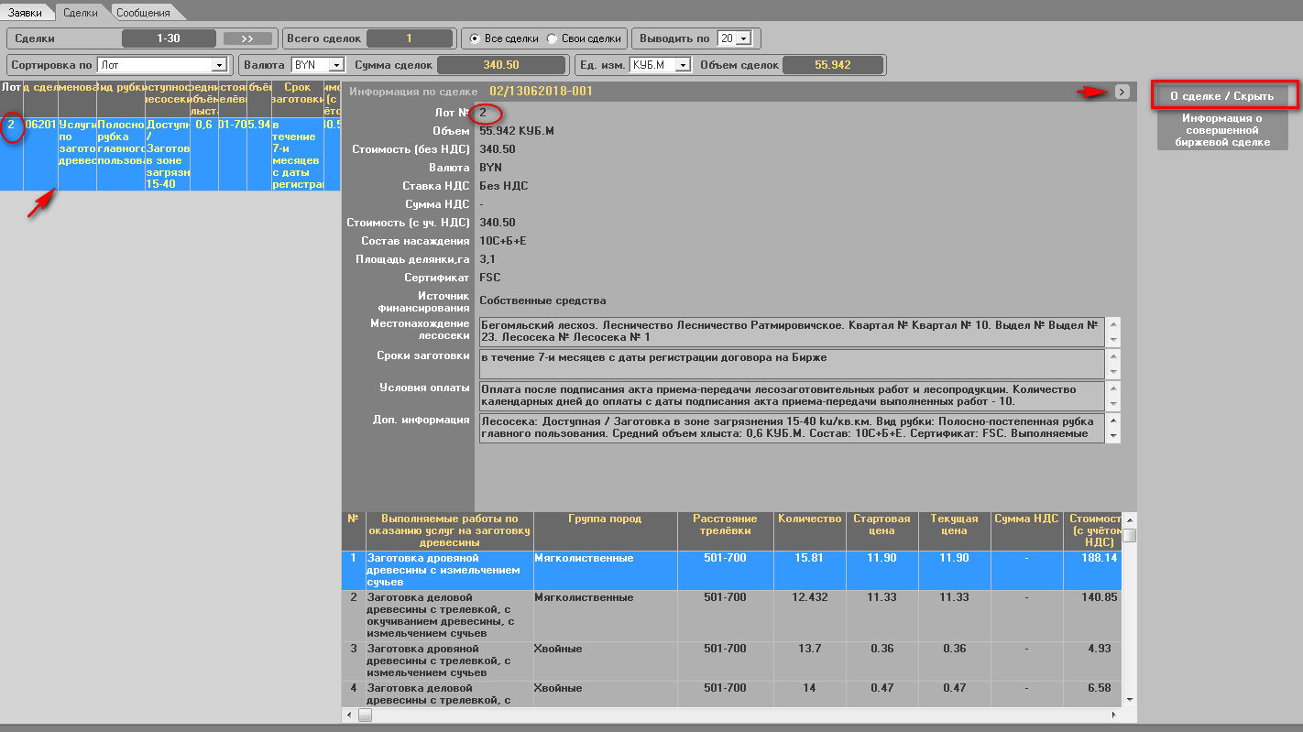
Рис.15
Нажатие на кнопку «О сделке/Скрыть» командного блока, а также нажатие на кнопку в правом верхнем углу окна сделки, приведет к его закрытию.
  - Создание листа учета сделок
Для создания листа учёта сделок необходимо выбрать в списке сделок необходимую сделку и нажать кнопку «Информация о совершённой биржевой сделке» блока команд главного окна ПМ (Рис.15) и следовать инструкциям, выдаваемым на экран.
В результате лист учёта сделки (сделок) будет сохранён в папке «Мои документы»\«Дата»_ Услуги по заготовке древесины.
  - Навигация по отображаемой информации

Отображение информации по заявкам и сделкам осуществляется фрагментарно. Выбор количества выводимых записей на главный экран ПМ осуществляется в раскрывающемся списке «Выводить по». Возможно выводить на экран по 10, 15, 20, 30, 40, 50 и 60 записей. Количество выводимых строк устанавливается каждым пользователем самостоятельно, в зависимости от размера монитора. Рекомендуемое количество выводимых записей – 20 или 30.

Количество данных по выбранной информации отображается в поле «Всего …». Для просмотра следующих данных необходимо нажать кнопку «>>». Для отображения предыдущих данных необходимо нажать кнопку «<<».
  - Отбор информации по настраиваемым фильтрам

Для поиска заявок по номеру лота, наименованию товара и характеристикам товара (виду рубки, доступности лесосеки, среднему объёму хлыста, расстоянию трелёвки, количеству, цене, сроку заготовки) используется блок фильтров.
Для отбора информации по номеру лота необходимо ввести номер требуемого лота в соответствующее поле фильтра.
Отбор по виду рубки, доступности лесосеки, расстоянию трелёвки и сроку заготовки осуществляется по частичному совпадению информации в заявке и фильтре. При отборе информации состояние клавиатурного регистра (CAPS LOCK) не учитывается. Если требуется отобрать информацию по какой-либо части значения наименования столбца, начинающейся не с первой позиции наименования, необходимо перед искомым значением поставить символ «%».
При отборе информации по среднему объёму хлыста будут отображаться лоты, у которых средний объём хлыста не меньше, чем значение, указанное в поле фильтра «Средний объём хлыста».
При отборе информации по объему лота будут отображаться лоты, у которых объем лота не меньше, чем значение, указанное в поле фильтра «Объём».
  - Формирование и просмотр сообщений
В ходе проведения торговой сессии предоставлена возможность обмена сообщениями с маклером. Для просмотра и отправки сообщений необходимо перейти во вкладку «Сообщения». Окно вкладки приведено на рисунке 16.

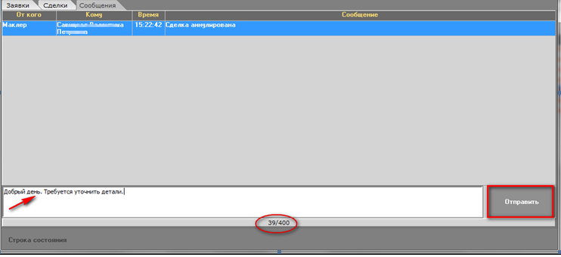
Рис.16
Для отправки сообщения маклеру, необходимо ввести текст сообщения в поле для ввода внизу экрана и нажать кнопку «Отправить». В нижней части поля ввода находится счетчик набираемых символов сообщения цифра слева, а справа – максимальное возможное количество символов для ввода (обведено красным).
  - Просмотр информации о задатке
Для просмотра информации по суммам задатка участника торгов и его клиентов необходимо перейти во вкладку «Задаток». Откроется окно, приведенное на рисунке 17.
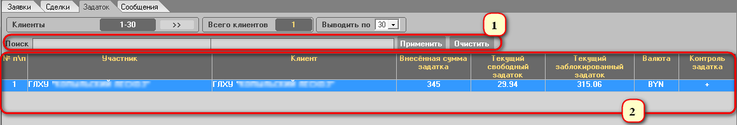
Рис.17

Окно вкладки «Задаток» делится на следующие области:

Область (1) предназначена для поиска информации о задатке по наименованию клиента участника. Кнопка «Применить» запускает поиск по заданным значениям, кнопка «Очистить» - очищает строку поиска.
Область (2) представляет собой таблицу с колонками для отображения информации о различных суммах задатка, являющихся результатом процедуры учета и контроля сумм задатка для продавцов и покупателей в торгах (в соответствии с ЛНПА Биржи). Для брокера в таблице отображается столько строк, сколько клиентов находится в текущий момент на задатке по обеспечению исполнения обязательств по сделкам, от лица которых размещены заявки на сессию.
В колонке «Контроль задатка» значение «+» обозначает, что осуществляется контроль сумм задатка в текущих торгах, а значение «-» указывает на отсутствие такого контроля.

- Сбойные и аварийные ситуации
  - Сбойные ситуации
Во время функционирования ПМ могут возникнуть различного рода сбойные ситуации, связанные с неверным набором входной информации. В любой такой ситуации на экран выдается сообщение о причине сбоя.
Если устранить сбойную ситуацию не удается, требуется завершить работу программы в соответствии с п.5.1.
  - Аварийные ситуации
При работе с ПМ могут возникнуть аварийные ситуации нескольких видов: сбой локальной сети или сбой клиентской машины. При возникновении нестандартных сбойных ситуаций в работе ПМ, на экране могут отображаться диагностические сообщения Windows и других пакетов прикладных программ, используемых ПМ. При появлении диагностических сообщений следует обратиться по телефонам, указанным на сайте Биржи в разделе «Техническая поддержка» – http://butb.by/контакты/техническая-поддержка/ .

- Завершение работы
  - Завершение работы ПМ
Для завершения работы программного модуля нажать кнопку «Х» в правом верхнем углу главного окна ПМ или нажать клавиши Alt+F4.
Для завершения работы закрыть главное окно ПМ, нажать кнопку «x» в правом верхнем углу главного окна ПМ или нажать клавиши Alt+F4.

Перечень сокращений
ПМ - программный модуль;
ПО - программное обеспечение;
ТС - торговая система;
БУТБ - Белорусская универсальная товарная биржа.

